1. Introdução
O projeto visa desenvolver um sistema de gerenciamento de banco de dados (GBD) simples e utilizá-lo em uma aplicação para manuseio dos dados. O sistema disponibilizara funcionalidades mais básicas, simulará como os registros serão armazenados na páginas, como os arquivos são tratados no disco e na memória principal.
Este documento tem por objetivo documentar todo processo de desenvolvimento e utilização do sistema, detalhar a maneira foi projetado, e como será implementado.
2. Arquitetura e Estruturas Básicas
Quando planejado, o projeto foi estruturado de maneira a simular um sistema de gerenciamento, logo, foi dividido em módulos, para que cada módulo execute apenas determinadas funções, tornando manutenção e verificação de erros mais fáceis. Abaixo algumas informações sobre a arquitetura do nosso GBD e algumas estruturas básicas.
O nosso GBD é composto inicialmente por 3 “módulos”:
- Gerenciador de Buffer Pool
- Gerenciador de Arquivo
- Gerenciador de Espaço em Disco
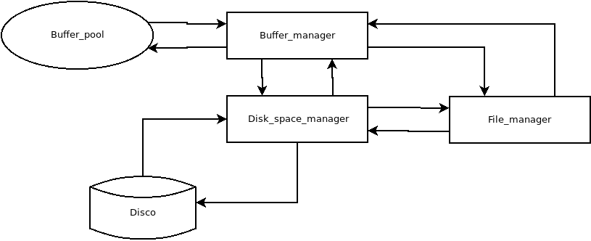
O diagrama ao lado da uma noção de como
esses módulos se comunicam. Os detalhes de
estruturais e implementação de cada módulo
estão na seção 3 do trabalho, falaremos nessa
seção das estruturas básicas do GBD e uma
pequena descrição da função de cada
módulo.

- Informações sobre os módulos
A seguir está uma breve explicação das funções de cada módulo. Os detalhes, implementação, … são tratados mais a frente.

- Buffer_manager
O buffer manager (ou Gerenciador de Buffer Pool), é o módulo responsável por gerenciar o espaço de memória reservado para as operações do GBD, só depois de estar na memória é que os dados podem ser processados. No nosso sistema a memória é um vetor com tamanho fixo de frames (unidade que comporta uma página, discutida a seguir).
- Disk_manager
O disk manager (ou Gerenciador de Espaço em Disco), é o módulo responsável por gerenciar o disco, que no nosso sistema será um arquivo .txt ou .bin. O gerenciador de disco é que aloca e desalocas os espaços para salvar os dados e metadados do GBD além de fornecer serviços de escrita e leitura. Basicamente ele cuidade vários blocos de informações que ficam presentes em disco.
- File_manager
O file manager (ou Gerenciador de Arquivo), é o módulo responsável por guardar informações dos arquivos do GBD. Arquivos são um conjunto de páginas que representam os dados de uma tabela. Os arquivos são do tipo heap, ou seja, os arquivos de dados não são organizados. O file manager usa a técnica de diretório de páginas para gerenciar os heap files.

- Registro
O registro é o conjunto de dados que é guardado em uma tabela, por exemplo: Dado a tabela pessoa com os campos CPF, Nome, Telefone e Idade, o registro é a “estrutura” que guarda esses dados (ex: 11111111111, João, 32323232, 43).
Inicialmente em nosso projeto o registro possuirá somente dois campos (tamanho fixo), um id do tipo inteiro e um nome do tipo char de tamanho 10, posteriormente ele se tornará genérico.
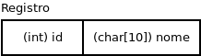
Em nosso GBD, a estrutura do registro se chama “Record”

typedef struct {
int id;
char name[10];
} Record;

- Página
A página é a menor unidade do nosso GBD quando falamos de movimentação de dados, ela é composta de registros, além de outros campos de controle, são elas:
- slots: Lista de registros que a página comporta
- id: Id que identifica a página
- heap_id: Id que identifica a tabela que a página faz parte
- bitmap_slots: Uma lista que referencia os registros que estão na página, indicando se possuem espaços vazios ou não
- num_slots: Número de slots que a página pode comportar
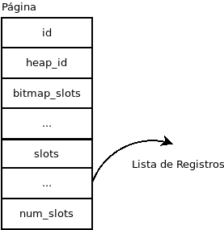
typedef struct {
int id;
int heap_id;
Record* slots;
int* bitmap_slots;
int num_slots;
} Page;

Existem duas funções que agem sobre a página:
- (I) Insere Registro
- (II) Remove Registro

(I) int inst_record(Record record);
Entrada: Registro a ser guardado na página
Saída: Inteiro representando o sucesso (1) ou fracasso (0).
Função: Insere o registro em um slot livre e atualiza o bitmap_slot, para informar que aquele registro agora está em uso.

(II) int remove_record(int num_slot);
Entrada: Qual entrado do registro deve ser removido/apagado.
Saída: Inteiro representando o sucesso (1) ou fracasso (0).
Função: Apaga o registro do slot e atualiza o bitmap_slot, para informar que aquele registro agora está livre.

3. Módulos: Estruturas e Funções

4. Algumas Operações
Para esclarecer a necessidade de algumas das funções explicadas anteriormente, vamos apresentar uma descrição do como operações básicas do GBD funcionam analisando chamadas de funções. Elas não serão explicadas novamente; parâmetros e funcionamento serão ocultados por estarem na seção passada; essa seção trata somente do fluxo de algumas operações.

Iniciando o GBD
Na inicialização do GBD é necessário recuperar os dados que foram persistidos no disco em outras sessões, além de alocar a nossa memória e outras estruturas. Para isso, as funções abixo existem:
int fm_load(void)
int bf_init(int num_frames)
int dsm_load(void)
int dsm_init(int num_blocks)

Inserção de um novo registro em uma página
Quando queremos salvar um novo registro em uma página, a aplicação chama a função cr8_record do buffer manager, que por sua vez manda chama a função get_free_page do file manager, caso exista uma página com espaço ela manda para o buffer manager o endereço da página no disco, caso contrário, o file manager pede para o disk space manager para alocar um bloco na página usando a função cr8_page, o disk space manager então usa o cr8_block. Uma vez alocado o espaço o file manager registra a nova página usando a função cr8_page_directory.
Com a página pronta, o buffer manager precisa analisar se ela já está na memória, usando o check_page e num_frame, caso não esteja, verifica se há espaço para traze-la pra memória check_memory_space e, se necessário chama a política de substituição (se a memória estiver cheia) clock_policies. (1)Se existe espaço na memória, basta trazer a página do disco usando a função add_page_memory, para liberar a leitura do disco e a função read_block do disk space manager que realiza a movimentação em si. Quando a política de clock é chamada, é preciso guardar a página escolhida pela política no disco, isso é feito chamando a função save_page do buffer manager que libera a escrita e, a função write_block do disk space manager realiza a escrita. Após salvar a página a ser substituida no disco, faz-se o mesmo processo de leitura citado anteriormente em (1).
Depois de realizar a leitura da página, inserimos o registro em si, utilizando a inst_record da page, além de atualizar seu pin_count e dirt_bit (update_pin_count e update_dirty_bit).

Busca de um registro de uma página
A busca até agora é feita pela chave primária, percorrendo todos os registros de todas as páginas, parando quando encontrar os procurados ou passando uma página como parâmetro.
Para recuperar o registro sabendo sua página, umaa solicitação é feita ao buffer manager, através da função req_record, e esta por sua vez utiliza dos mesmos procedimentos de busca de página, substituição, .. utilizados na inserção. Após estar com a página ele busca o registro com a chave e retorna em qual posição do slot ele se encontra.
Quando não se sabe a página, a função req_record é chamada. Ela varre todas as páginas a procura do registro e retorna o slot, onde ele se encontra.
É claro que o registro pode não existir, neste caso ambas as funções possuem um sistema para avisar que o registro não foi encontrado.
Futuramente será necessário funções que analisem os registros a partir de certos parâmetros, pois eles seram diferentes de acordo com cada tabela (será necessário implementar o catálogo do sistema, etc), mas por enquanto não é necessário.
Remoção de um registro em uma página

Atualização de um registro em uma página

